GA5220501095_AA1_EV01. Elaboración de interfaz gráfica y mapa de navegación cumpliendo con reglas de usabilidad y accesibilidad app móvil

Juan luis Becquet Martínez
Servicio Nacional de Aprendizaje
(2721441)Análisis y desarrollo de software
Catherine Ramirez
18 de Febrero de 2024

Sumario
Mapa del sitio 3
Diseño de sitio. 4

Mapa del sitio

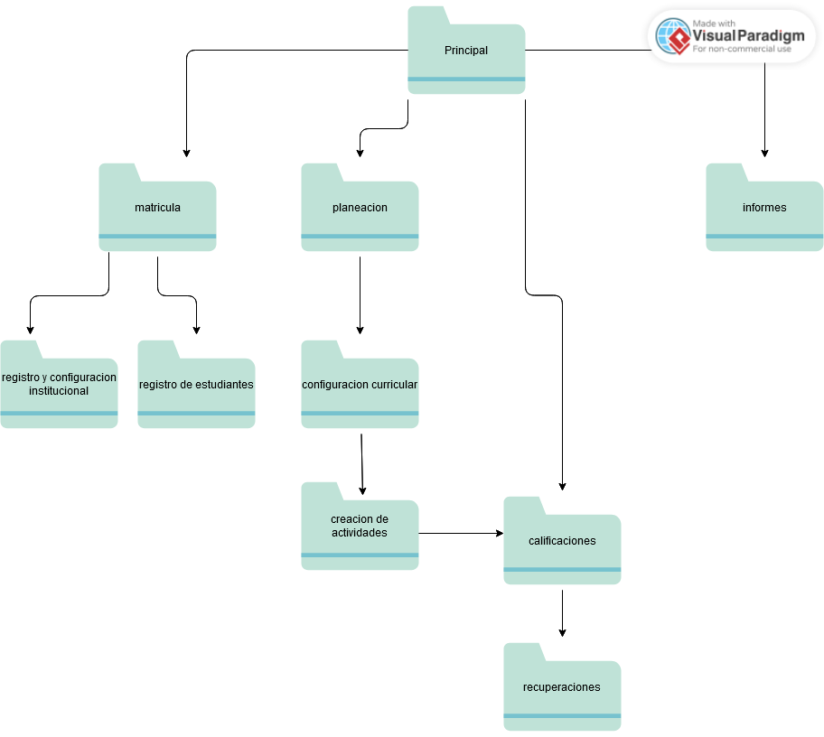

Diseño de sitio.
